PM 1

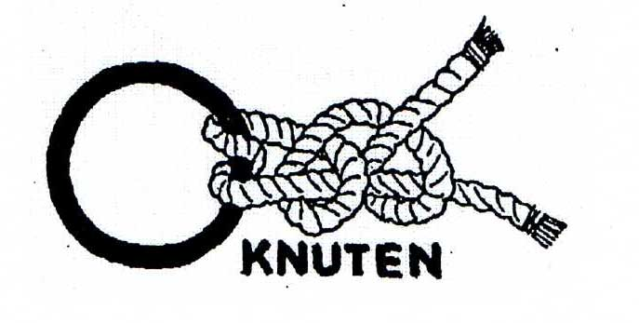
Arlövs Motor Club hälsar er välkomna
till bilorienteringen O-Knuten 29-10-2011
Tävlingen arrangeras i överensstämmelse med SBFs och Bil-O Syds regler, samt eventuellt tillkommande PM.
Tävlingsledare: Ingvar Hansson, Västra Promenaden 3 232 35 Arlöv
Banläggare: Ingvar Hansson och Janne Rydh
Domare: Lennart Lilja, Värmlandsgatan 9, 265 31 Åstorp
Teknisk chef: Per-Åke Ljung, Arlövs MC
Samling/Start o Mål: Gamla Skolan i Norra Lökaröd. Se karta på vår hemsida www.arlovsmotorclub.dinstudio.se (under bilorientering) pilat från Degeberga och Lillehem.
Tävlingstyp: Typ 2 (onumrerade kontroller) men bana 2A och 2B
Licenser: Engångslicens (Prova på licens finns att köpa på startplatsen 100:-
Startavgift: 100:-
Bensin: Tankningsmöjligheter finns ej i närheten av startplatsen, Degeberga är närmast.
Tider: Första start kl. 13.00, startmellanrum 2 min, maxtid för båda banorna är 3 timmar
Ansvar: Deltagande i tävlingen sker på egen risk. SBF och Arlövs Motor Club kan således inte utan vållande göras ansvariga för person och sakskador som under tävlingen drabbar deltagarna.

